В Алексеевском районе на улице Кибальчича установлена мемориальная доска Героям Советского Союза
06.05.2015
Мемориальная доска в память о Героях Советского Союза установлена в Алексеевском районе по адресу: улица Кибальчича, дом 2, корп.2. В этом доме живут и жили более 200 ветеранов и участников Великой Отечественной войны. Среди них - 15 Героев Советского Союза и России, в том числе двое – дважды Герои Советского Союза. На торжественной церемонии открытия побывал префект Валерий Виноградов.
- Сейчас мы все живем чувством сопричастности к тому событию, которое произойдет через несколько дней - к 70-летию Великой Победы. Очень важно, что в последнее время мы уделяем внимание адресам, которые связаны с памятью тех, кто уходил на фронт с территории нашего округа, а также домам, где жили и живут участники войны, - сказал глава округа.
Виноградов напомнил, что дом на улице Кибальчича начал строиться в 70-х годах. Квартиры в нем давались участникам войны. На мраморной доске указаны 15 фамилий: дважды Герои Советского Союза Николай Дмитриевич Гулаев и Павел Андреевич Таран, а также Герои Советского Союза Николай Родионович Андреев, Галактион Елисеевич Аллаидзе, Петр Васильевич Базанов, Иван Алексеевич Вишняков, Иван Иванович Громов, Сергей Дмитриевич Горелов, Владимир Порфирьевич Драгомирицкий, Георгий Андреевич Кузнецов, Иван Петрович Кузёнов, Иван Петрович Мартынов, Юрий Андреевич Науменко, Георгий Иванович Писарев и Сергей Георгиевич Чепелюк.
Участники митинга возложили цветы к памятной доске и почтили память ушедших героев и участников войны минутой молчания. Виноградов также напомнил, что на территории СВАО находится около ста памятных объектов - стел, памятных знаков, обелисков.
- Казалось бы, многое смогли увековечить. Но появляются новые страницы в летописи Великой Победы, новые имена, новые факты, - отметил он.
Префект напомнил, что на прошлой неделе недалеко от дома воинской славы на Кибальчича был открыт памятник воинам-ополченцам. Он расположен перед зданием Финансовой академии, где в 1941 году находился пункт формирования 13-й Ростокинской дивизии народного ополчения.
- Всего в этом году в СВАО мы открываем еще десять памятных знаков, посвященных Великой Отечественной войне, - заключил Виноградов.

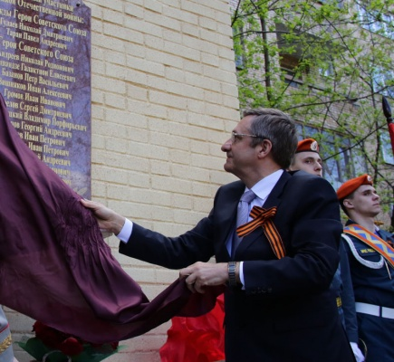

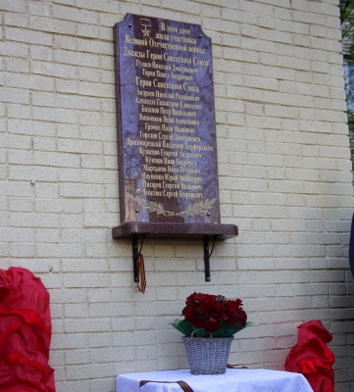

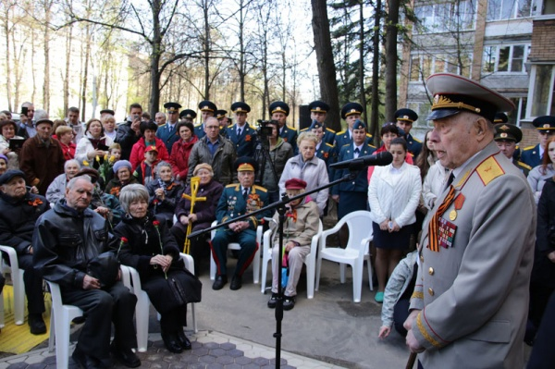

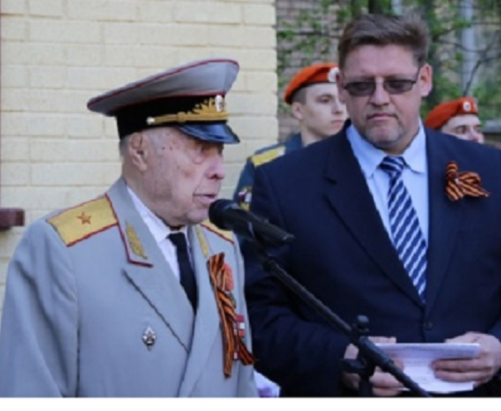

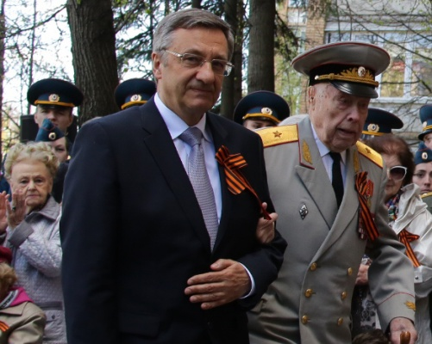

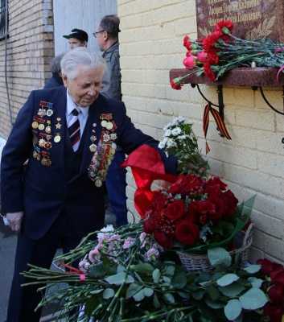

Адрес страницы: http://alekseevsky.mos.ru/presscenter/news/detail/1822567.html
Управа Алексеевского района города Москвы

